**复现市场情绪平稳度股指期货日内交易论文的收益率部分**

为方便回测，设定初始资金10亿元，杠杆倍数为8.33。

代码文件为Simulate_Strategy_Return.py，直接点击运行arun_Simulate_Strategy_Return批处理文件即可，生成的图片按顺序保存在此word文档。

**日内单次开仓策略部分**

复现图9 平稳度指数交易模型资产累计收益

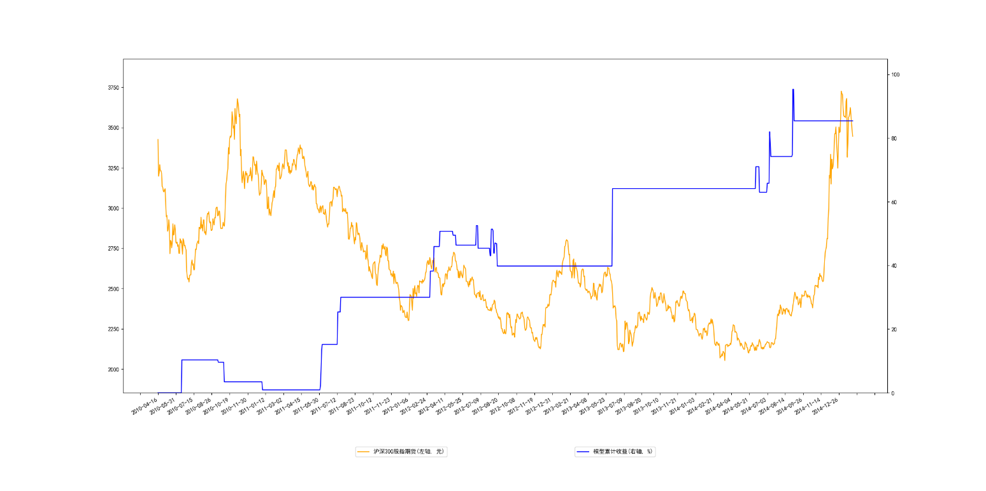

复现图11 不同开仓阈值条件下资产累计收益

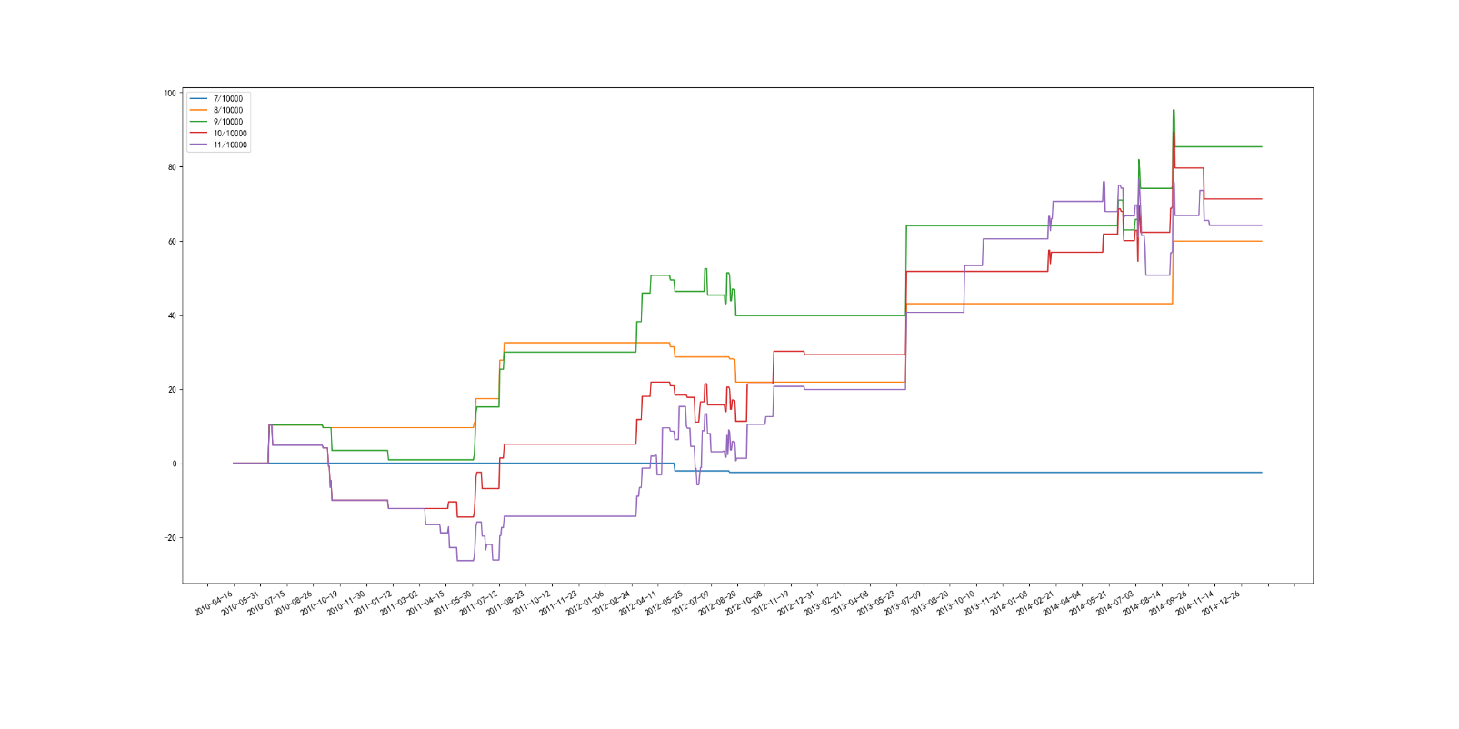

复现图12 不同开仓时间条件下资产累计收益

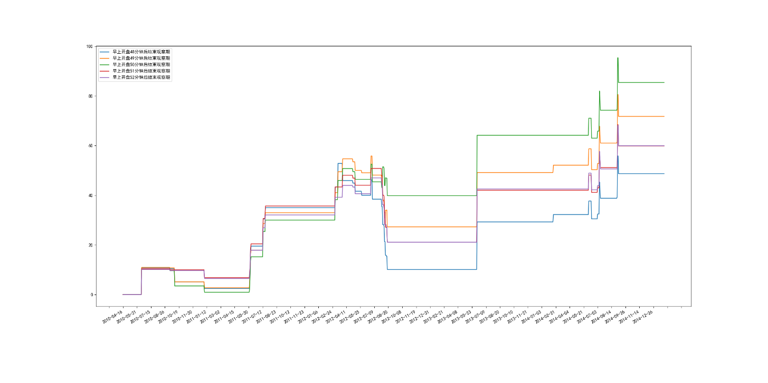

**日内多次开仓策略部分**

复现图17 多次开仓市场平稳度模型累计收益率

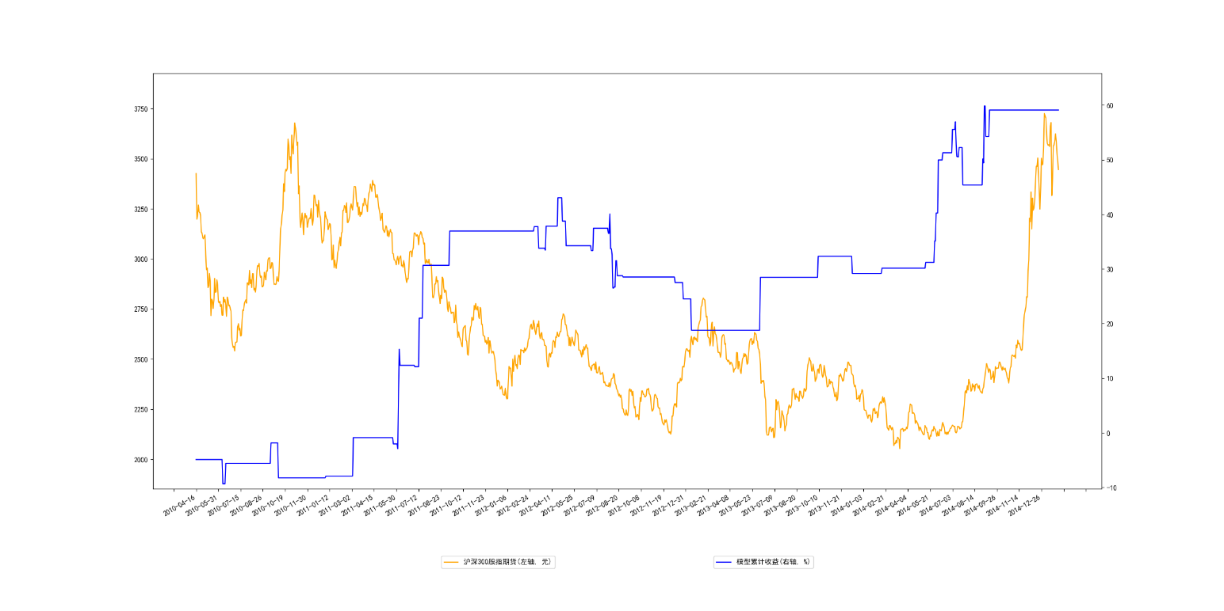

复现图19 多次开仓策略与原始策略累计收益率对比

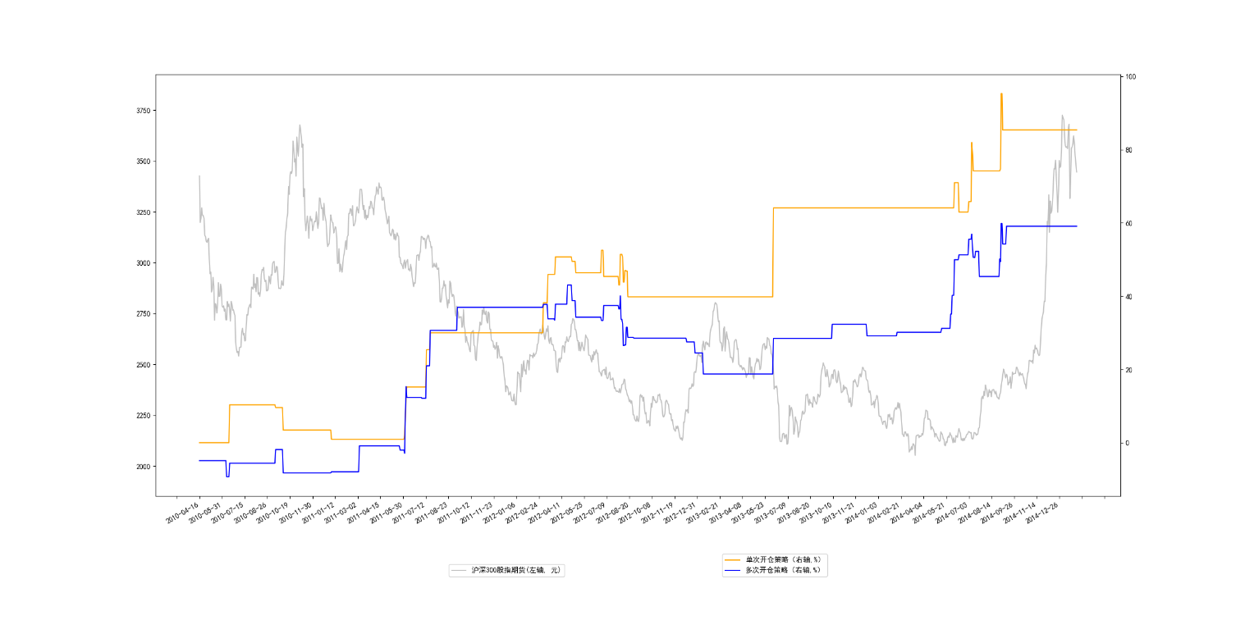

复现图20上午不同时间开仓

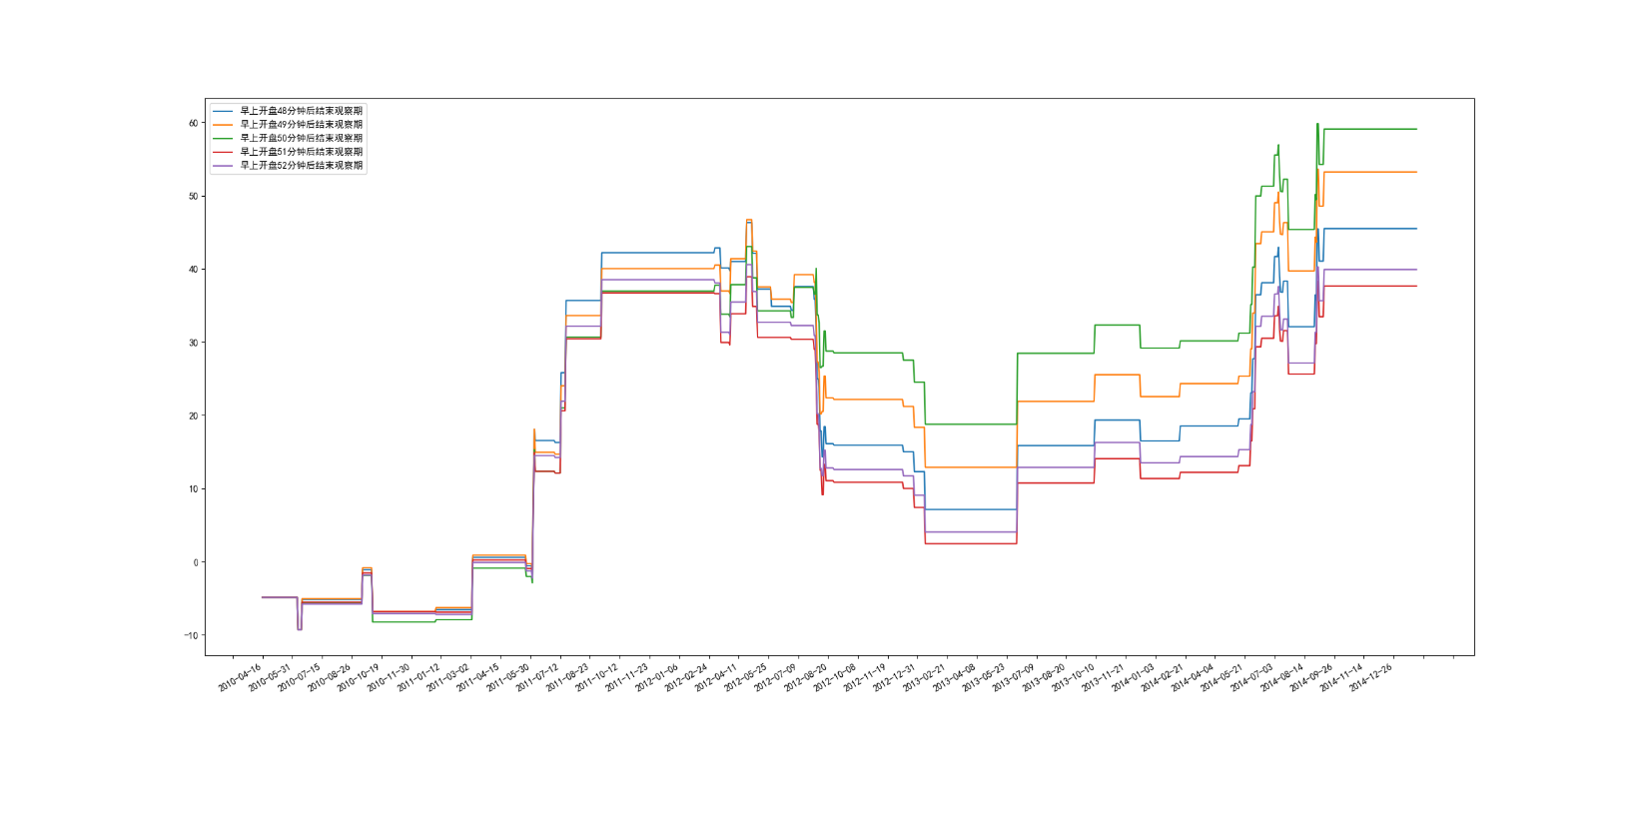

复现图21 下午不同时间开仓

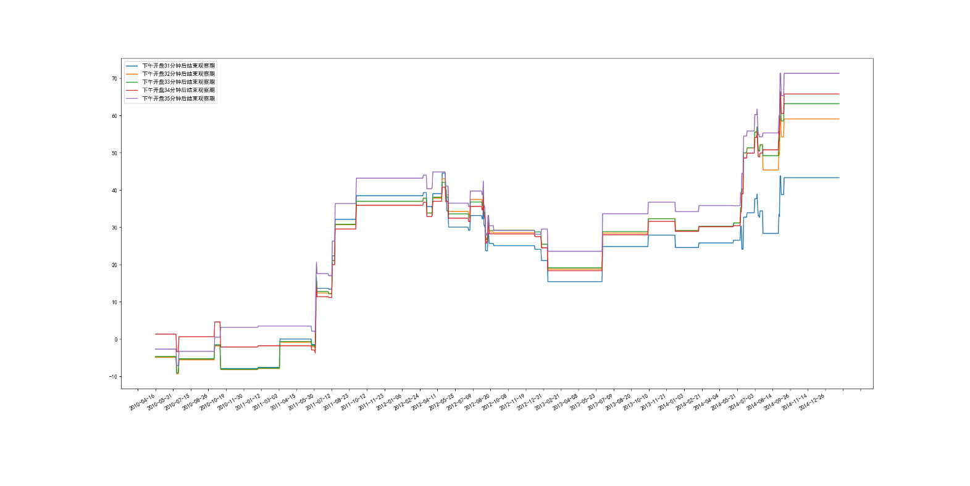

复现图22 不同开仓阈值条件下资产累计收益

